Jmeter 自动化性能测试平台【Jenkins+Ant+Jmeter】

Ant安装配置

1. 下载地址:http://ant.apache.org/bindownload.cgi

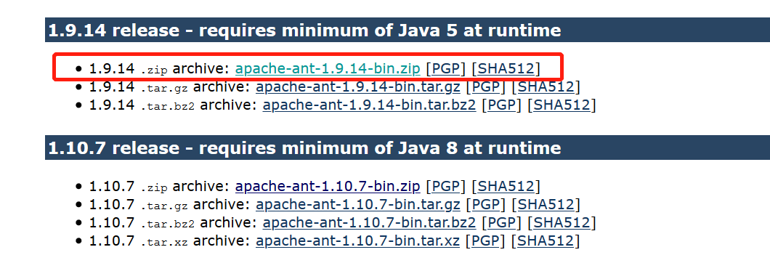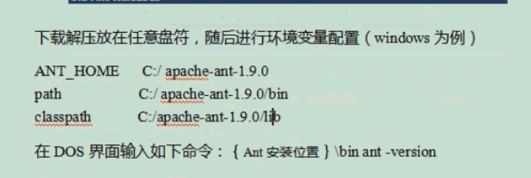

1. 检查是否安装成功——输入：ant -version

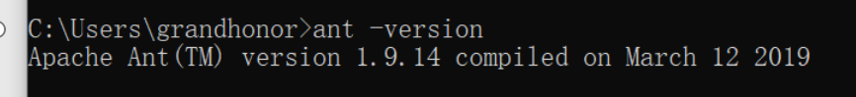

Jenkins安装配置

1. 下载地址：<http://jenkins-ci.org>
2. 输入网址打开本地的jenkins:<http://localhost:8080>

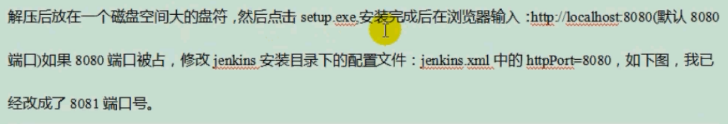

Jenkins+Ant+Jmeter自动化测试平台搭建

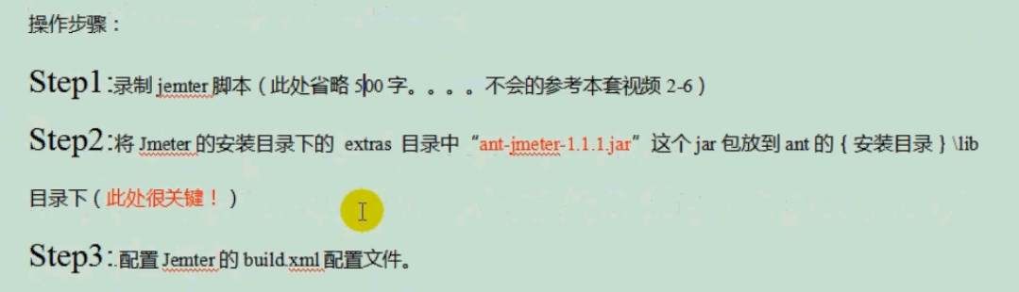

打开Jmeter安装目录下的extras:

